 (logo unidd/orgão/centro&núcleo)

**PLANES**

**Planejamento Estratégico**

**AAAA - AAAA**

**UNIDD/ÓRGÃO/CENTRO&NÚCLEO**

**Aprovado pela Congregação (*ou outro colegiado)***

**Deliberação xx/aaaa de dd/mm/aaa**

Sumário

**Sumário Executivo** **3**

**Histórico / Apresentação** **3**

**Metodologia** **3**

**Planejamento Estratégico** **4**

**Identidade Organizacional** **4**

Missão 4

Visão 4

Princípios e Valores 4

**Mapa Estratégico: Objetivos, linha de ação e indicadores estratégicos** **5**

**Equipe** **8**

**Histórico do Documento** **8**

# Sumário Executivo

Texto - opcional

# Histórico / Apresentação

Texto

# Metodologia

Incluir texto sobre a execução do planejamento estratégico, etapas, participantes, etc.

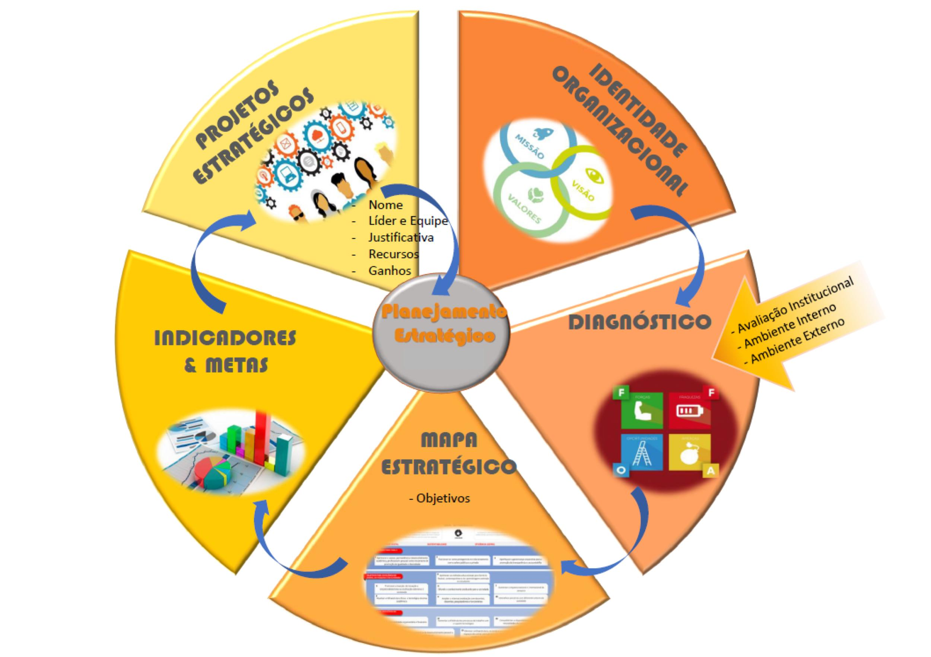

Figura 1. Sequência e produtos do Planejamento Estratégico (*SUGESTÃO*)

# 

# 

# 

# Planejamento Estratégico

## Identidade Organizacional

### Missão

| **MISSÃO:**  TEXTO DA MISSÃO |
| --- |

### Visão

| **VISÃO AAAA - AAAA:**  TEXTO DA VISÃO |
| --- |

### Princípios e Valores

Os princípios são teleológicos (fundamentos universais e inamovíveis) e expressam características fundamentais (identidade substancial) e/ou identidade forma (Constituição, estatuto, documentos), os valores são deontológicos (normativos), refletem os princípios e são intersubjetivos, inter e intracomunitários[1] (SIMÕES, 2020). Valores são princípios colocados em movimento, que servem de base para os comportamentos, atitudes e decisões de toda a comunidade universitária na concretização da Missão e na busca pela solução desejada (Visão). É o que a instituição considera como virtude e mérito organizacional e pessoal, a ser incentivada, preservada[2].

| **PRINCÍPIOS:**  • Respeito à vida em todas as suas manifestações e aos seus direitos fundamentais - arts. 1 a 5 da CF/88.  • Autonomia didático-científica, administrativa e de gestão financeira e patrimonial – art. 207 da CF/88.  • Liberdade e pluralismo de ideias – art 206 da CF/88.  • Indissociabilidade entre ensino, pesquisa e extensão – art. 207 da CF/88.  • Conduta ética, observando a legalidade, impessoalidade, moralidade, publicidade e eficiência – art 37 da CF/88.  • Educação laica e de excelência como um bem público – art 19 da CF/88. |
| --- |

### 

| **VALORES:**  TEXTO COM VALORES |
| --- |

## Mapa Estratégico: Objetivos, linha de ação e indicadores estratégicos

Inserir figura do Mapa Estratégico elaborado

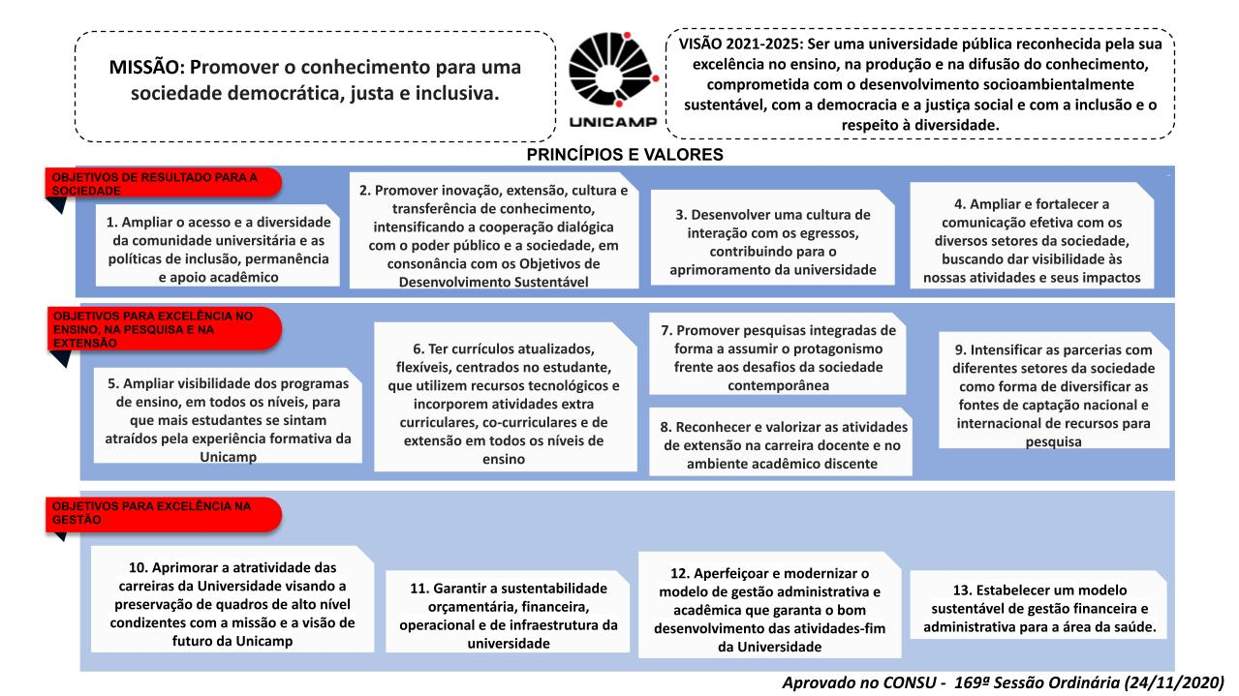

Figura 2. *Apenas ilustrativa, incluir a imagem do mapa estratégico elaborado pelo grupo*

A definição de métricas e indicadores por objetivo estratégico facilita o acompanhamento deles e guia a proposição de projetos estratégicos. Essa definição, alinhada ao estabelecimento de metas, nos permite acompanhamento, controle da execução e, claro, o alcance do resultado explicitado na forma do Objetivo Estratégico. Linhas de ação são o detalhamento destes Objetivos Estratégicos conectando-os com seus Indicadores Estratégicos, ou seja, é uma temática sob a qual se constituem em dimensões do objetivo estratégico[3].

*(Exemplo - substituir pelos objetivos, linhas e indicadores elaborados pelo grupo)*

| **Objetivo Estratégico 1:** Ampliar o acesso e a diversidade da comunidade universitária e as políticas de inclusão, permanência e apoio acadêmico |
| --- |

Linhas de ação:

1. Disponibilização de vagas para ingresso
2. Acompanhamento acadêmico
3. Efetividade na formação de estudantes, acompanhado de orientação educacional e mentoria
4. Recursos para permanência
5. Diversidade
6. Saúde Mental

| Indicador | Forma de cálculo |
| --- | --- |
| % de vagas | vagas por processo seletivo (ampla concorrência, escola pública, PPI, etc.)/total de vagas; |
| % de diversidade | total de matriculados segundo gênero, raça/cor, etnia, origem, idade, renda familiar per capita, primeira geração no ensino superior/total de matriculados; |
| …. | ….. |

| **Objetivo Estratégico 2: incluir texto** |
| --- |

Linhas de ação:

1. Texto linha de ação 1 para objetivo estratégico 2;
2. texto linha de ação 2 para objetivo estratégico 2;
3. ….

| Indicador | Forma de cálculo |
| --- | --- |
|  |  |
|  |  |
|  |  |

# Equipe

# Histórico do Documento

| Ação | Processo nº | Data |
| --- | --- | --- |
| Versão inicial |  |  |

1. Simões, M. (2020). Sobre princípios e valores (Texto em discussão).
2. Planes Unicamp 2021-2025, página 29
3. Baseado no texto do Planes Unicamp 2021-2025, item “OBJETIVOS, LINHAS DE AÇÃO E INDICADORES ESTRATÉGICOS”, página 32.